ERZURUM TEKNİK ÜNİVERSİTESİ
İŞ SAĞLIĞI VE GÜVENLİĞİ KOORDİNATÖRLÜĞÜ
OKSİTLEYİCİLERLE ÇALIŞMALARDA SAĞLIK VE GÜVENLİK ÖNLEMİ

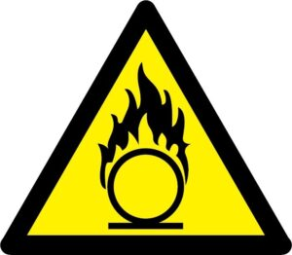
TEHLİKE
1.Yanıcı ve parlayıcı kimyasalların varlığında yangın/patlama gerçekleşebilir.
2.İndirgeyici maddelerle şiddetli reaksiyon verebilir.
3.Temas edildiğinde deri ve gözde yanık meydana getirir.
KORUYUCU ÖNLEMLER
1.Yanıcı ve parlayıcılardan uzak tutunuz.
2.Belirlenmiş alanlarda saklayınız.
3.Çalışma alanında sigara içmeyiniz.
4.Önlük, eldiven, gözlük, yüz kalkanı, kullanınız.
5.Oksitleyiciler yanıcı, parlayıcı, indirgeyici kimyasallardan en az 6 metre uzakta ve ayrı saklanmalıdır.
6.Açık alev veya yüksek ısı kaynaklarından uzak tutulmalıdır.

